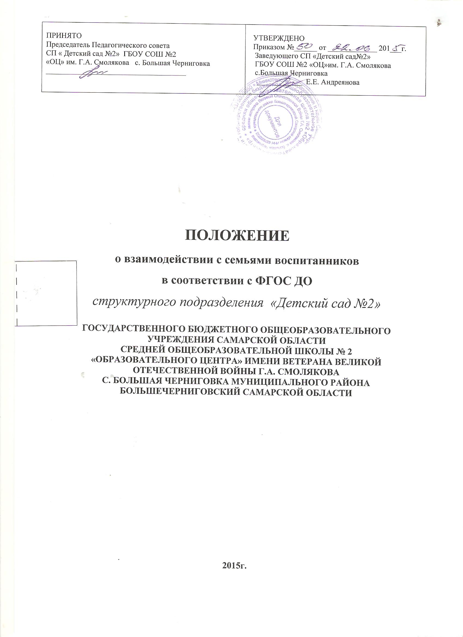

1.Общие положения:
1.1. Положение регулирует порядок взаимодействия с семьями воспитанников
в соответствии с ФГОС ДО структурного подразделения «Детский сад №2» государственного бюджетного общеобразовательного учреждения Самарской области средней общеобразовательной школы № 2 «Образовательный центр» имени ветерана Великой Отечественной Войны Г.А. Смолякова с.Большая Черниговка муниципального района Большечерниговский Самарской области, реализующего общеобразовательные программы дошкольного образования (далее СП «Детский сад №2» ГБОУ СОШ №2 «ОЦ» им. Г.А. Смолякова с.Большая Черниговка) и находящегося в ведении министерства образования и науки Самарской области .
1.2. Настоящее Положение разработано в соответствии с Федеральным законом от 29.12.2012г. № 273-ФЗ "Об образовании в Российской Федерации", Федеральным Государственным образовательным стандартом дошкольного образования
(ФГОС ДО) приказ № 1155 от 17.10.2013.
1.3. Качественное взаимодействие с семьями воспитанников является одним из главных условий для полноценного развития ребенка дошкольного возраста.
1.4.СП «Детский сад №2» ГБОУ СОШ №2 «ОЦ» им. Г.А. Смолякова с.Большая Черниговка предоставляет родителям (законным представителям) информацию о программе, методах и формах её реализации, а так же обсуждает с родителями (законными представителями ) вопросы связанные с реализацией основной общеобразовательной программы СП «Детский сад №2» ГБОУ СОШ №2 «ОЦ» им. Г.А. Смолякова с.Большая Черниговка .
1.5. Взаимодействие педагогов с семьями воспитанников проходит в рабочее время.
2.Цели и задачи взаимодействия с семьями воспитанников.
2.1. Целью взаимодействия с семьями воспитанников является создание условий для участия родителей (законных представителей) в образовательной деятельности и поддержка родителей (законных представителей) в воспитании детей, охране и укреплении их здоровья, а так же вовлечение семей непосредственно в образовательную деятельность в соответствии с ФГОС ДО.
2.2. Основные задачи взаимодействия с семьями воспитанников:
-Организация сотрудничества СП «Детский сад №2» ГБОУ СОШ №2 «ОЦ» им. Г.А. Смолякова с.Большая Черниговка с семьей
-Обеспечение психолого-педагогической поддержки семьи и повышение компетентности родителей (законных представителей) в вопросах развития и образования, охраны и укрепления здоровья детей.
-Оказание помощи родителям (законным представителям) в воспитании детей, охране и укреплении их физического и психического здоровья, в развитии индивидуальных способностей и необходимой коррекции нарушений их развития.
-Взаимодействие с родителями (законными представителями) по вопросам образования ребенка, непосредственного вовлечения их в образовательную деятельность в соответствии с ФГОС ДО, в том числе посредством создания образовательных проектов совместно с семьей на основе выявления потребностей и поддержки образовательных инициатив семьи.
-Осуществление консультативной поддержки родителей (законных представителей) по вопросам образования и охраны здоровья детей, в том числе инклюзивного образования (в случае его организации)

3.Принципы взаимодействия СП «Детский сад №2» ГБОУ СОШ №2 «ОЦ» им. Г.А. Смолякова с.Большая Черниговка с семьями:
-принцип гуманизации, предполагает установление подлинно человеческих, равноправных и партнерских отношений в системе «ДОО – семья»;
-принцип индивидуализации, требует глубокого изучения особенностей семей воспитанников, а так же создания управляемой системы форм и методов индивидуального взаимодействия;
-принцип открытости, позволяет осознать, что только общими усилиями семьи и ДОО можно построить полноценный процесс обучения, воспитания и развития ребенка.
-принцип непрерывности преемственности между ДОО и семьёй воспитанника на всех ступенях обучения;
-принцип психологической комфортности заключается в снятии всех стрессовых факторов воспитательно-образовательного процесса, в создании в СП «Детский сад №2» ГБОУ СОШ №2 «ОЦ» им. Г.А. Смолякова с.Большая Черниговка эмоционально-благоприятной атмосферы.
4.Методы и формы взаимодействия с семьями воспитанников.
-Совместные досуги, праздники.
-Участие родителей в выставках, конкурсах, проектной деятельности.
-Организация дней открытых дверей.
-Выпуск газет.
-Семинары – практикумы, круглые столы.
-Игры с педагогическим содержанием.
-Беседы, консультации, рекомендации.
-Информирование родителей (законных представителей) о работе СП «Детский сад №2» ГБОУ СОШ №2 «ОЦ» им. Г.А. Смолякова с.Большая Черниговка через систему Интернет
-Привлечение родителей (законных представителей) к проведению непосредственно образовательной деятельности и к программам дополнительного образования (кружковая деятельность).
-Объединения по интересам.
-Семейные спортивные встречи.
-Почта доверия.
-Вечер вопросов и ответов.
-Открытые занятия для просмотра родителей.
-Аукцион секретов воспитания.
5.Документация и отчетность.
5.1. Каждый педагогический работник имеет документацию, отражающую основное содержание, организацию и методику работы по взаимодействию с семьями воспитанников (план деятельности, протоколы заседаний, аналитические выводы, конспекты);
5.2. Итоговое заседание педагогического совета предполагает заслушивание отчета о проделанной работе по взаимодействию с семьями и перспективах дальнейшей деятельности.

6.Критерии анализа взаимодействия с семьями в СП «Детский сад №2» ГБОУ СОШ №2 «ОЦ» им. Г.А. Смолякова с.Большая Черниговка
6.1. Критерии анализа годового плана:
-планирование задач на диагностической основе с учетом анализа достижений и трудностей в работе с семьей за прошлый год;
-учет интересов и запросов родителей при планировании содержания мероприятий;
разнообразие планируемых форм работы;
-планирование работы по повышению профессиональной компетентности педагогических кадров по вопросам взаимодействия с семьей; разнообразие форм методической помощи педагогическим кадрам в вопросах взаимодействия с семьей (педагогические советы, семинары, работа в творческих группах, консультации, деловые игры, тренинги и т.д.);
-выявление, обобщение, внедрение успешного опыта работы отдельных педагогов с семьями воспитанников;
-выявление передового опыта семейного воспитания и распространение его в ДОО.
6.2. Критерии анализа планов воспитательно-образовательной работы педагогов:
-планирование содержания мероприятий на основе учета интересов, нужд, потребностей родителей;
-разнообразие планируемых форм работы с семьей;
6.3. Критерии анализа протоколов родительских собраний:
-разнообразие тематики и форм проведенных собраний;
-отражение в протоколе активности родителей (вопросы, пожелания, предложения со стороны родителей);
-учет мнения и пожеланий родителей при организации последующих мероприятий.
7.Новое в системе взаимодействия ДОО с семьей в соответствии с ФГОС ДОО
- Положительный эмоциональный настрой педагогов и родителей на совместную работу по воспитанию детей.
-Учет индивидуальности ребенка.
- Родители самостоятельно могут выбирать и формировать то направление в развитии и воспитании ребенка, которое они считают нужным.
- Укрепление внутрисемейных связей, эмоционального семейного общения, через нахождения общих интересов и занятий.
- Возможность реализации единой программы воспитания и развития ребенка в ДОО и семье.
- Возможность учета типа семьи и стиля семейных отношений.
8.Контроль
8.1. Взаимодействие с семьями воспитанников является одним из звеньев по реализации основной общеобразовательной программы СП «Детский сад №2» ГБОУ СОШ №2 «ОЦ» им. Г.А. Смолякова с.Большая Черниговка .
8.2. Контроль за данной деятельностью осуществляет ответственным за воспитательно-образовательную работу.
8.3. Ответственный за воспитательно-образовательную работу имеет право:
-посещать групповые родительские собраниий с заблаговременной информацией об этом воспитателя;
-изменить планирование работы по взаимодействию с родителями по производственной необходимости;
-привлекать родителей воспитанников к мероприятиям (выставкам, конкурсам и т.д.) в СП «Детский сад №2» ГБОУ СОШ №2 «ОЦ» им. Г.А. Смолякова с.Большая Черниговка.
9.Срок действия положения
Срок данного положения не ограничен.
Положение действует до принятия нового.
Настоящее положение, также изменения и дополнения в положение о взаимодействии с семьями воспитанников в соответствии с ФГОС ДО могут вноситься на педагогических совещаниях и вступают в силу с момента их утверждения заведующим СП «Детский сад №2» ГБОУ СОШ №2 «ОЦ» им. Г.А. Смолякова с.Большая Черниговка.

